IT企业实习调研报告
调研主题：主题 4：计算机专业在校生能力短板与岗位匹配度调研
学号：__2024984130922__
实践周期：2026年10月8日—10月11日
一、调研概述
1.1 调研背景
《IT企业实习》是计算机专业实践课程，旨在帮助学生了解IT行业真实用人需求、技术发展现状，缩小课堂理论学习与产业实际之间的差距。本次实践不安排企业实地走访与企业对接，依托互联网公开招聘信息、行业白皮书、技术社区公开资料开展网络调研，独立完成行业调研任务，提升信息检索、数据统计、数据分析与独立思考能力。
1.2 调研目的与意义
1、调研目的：通过收集公开招聘数据与行业资料，分析IT岗位技能要求、应届生就业现状、主流技术栈等内容，挖掘企业用人标准，对比在校学生现有能力与岗位需求之间的差距。
2、调研意义：帮助个人认清行业现状，调整专业学习重点；掌握文献调研、数据采集、统计分析的基本方法；锻炼资料整理、书面报告撰写能力，为后续课程学习、实习求职提供参考。
1.3 调研数据来源
数据来源包括：当地企业走访、亲友访谈；BOSS直聘、智联招聘等招聘平台；艾瑞咨询、CSDN、掘金发布的行业白皮书与技术调研报告；高校就业质量报告、行业公开分析文章。所有数据均标注来源，保证可追溯。
1.4 个人调研规划
个人独立承担全部调研任务，包括数据检索、资料搜集、数据分析、报告撰写与排版整理。
二、四天实践活动全过程
本章为实践过程核心部分，记录每日工作内容、访谈照片、产出成果，相关截图、表格插入对应小节或附录。
2.1 第一天（10月8日）实践过程
一、个人调研规划
作为一名高校学生，我选择了自己比较感兴趣的主题4——“计算机专业在校生能力短板与岗位匹配度调研”，并在此基础上把范围进一步收敛到数据分析、后端开发、AI工程、项目对接管理四个细分方向，以及京津冀这一我相对便于接触、也更贴近自身就业预期的区域。坦率地说，这不仅仅是为了完成《IT企业实习》课程的实践任务，我个人也比较好奇：学校课程与企业岗位之间到底隔着多远？企业反复强调的能力，究竟有多少能在课程体系中找到影子？为了更好地发挥自己在数据整理和图表呈现方面的兴趣，我计划使用Excel和Python，结合招聘平台、课程培养方案、行业资讯报道以及能够接触到的亲友、学长和企业人员资源，尽量把这次调研做得真实、具体、可追溯。
我深知自己的视野、样本获取能力和分析经验都比较有限，因此不敢奢望得出多么宏大的结论，只希望能在可验证的范围内，把“企业要什么”“课程教什么”“自己缺什么”这三个问题尽量说清楚。基于此，我确定本次调研的目标是：第一，了解数据分析、后端开发、AI工程、项目对接管理等热门岗位在京津冀地区的真实招聘要求；第二，从课程体系出发，梳理计算机专业学生“应该具备”的底座能力；第三，从企业招聘JD和访谈反馈出发，反推应届生实际存在的岗位接口能力缺口；第四，形成一份面向自身和同专业同学的能力补齐建议。
二、选题确定
我选择主题4。原因在于，它比单纯调研薪资或岗位数量更贴近计算机专业在校生的真实处境，也更容易与本次实践“面向产业需求、注重实践能力”的目标相呼应。
有研究指出，高校提供的是“底座能力”，学生在求职前需要补充“岗位接口能力”，而企业更关注学生能否快速进入真实项目。这句话对我触动很大。它意味着，“学生应该会什么”可以从课程体系推导，“企业实际要什么、应届生实际缺什么”可以从招聘数据与企业反馈推导，而不必完全依赖学生自评。学生自评虽然直观，但受主观感受、样本数量和填写意愿影响较大，执行起来也有现实困难。因此，我决定不把大规模同学自评问卷作为核心证据，而是采用“课程维度—企业维度—个人补齐维度”的三维框架：课程维度回答“学校教了什么”，企业维度回答“岗位要什么”，两者交叉后再回答“我需要自行补齐什么”。如果条件允许，我只会用自身学习经历和少量同学交流作为辅助印证，而不把它当作主要结论来源。

三、制定调研方案
1. 拆解调研问题
第一，企业需求侧：数据分析、后端开发、AI工程、项目对接管理四类岗位分别需要哪些硬技能和软技能？不同规模企业要求有何差异？学历、项目、实习、证书、沟通协作各占什么位置？
第二，课程供给侧：计科专业培养方案中，哪些课程对应哪些能力？哪些能力属于“底座能力”？哪些更接近“岗位接口能力”？
第三，差距侧：企业高频要求中，哪些是课程覆盖不足、需要个人自行补齐的？哪些是课程有覆盖但学生容易停留在理论、缺少实操转化的？京津冀不同城市和不同规模企业之间是否存在明显差异？
2. 确定调研维度与数据采集渠道
调研维度包括：岗位类型、企业规模、城市、学历要求、经验要求、编程语言、数据库、Linux/Git、框架工具、AI相关技术、项目经验、实习经历、证书、沟通协作、学习能力、问题解决能力等。
数据采集渠道以BOSS直聘和牛客网为主，辅以公司官网、高校就业信息网、行业白皮书、咨询报告、技术社区和新闻报道。样本计划围绕四个方向各采集10条左右，总量40条左右；如果时间紧张，至少保证不少于30条。采集时优先选择京津冀地区岗位，并按大厂、中厂、小厂/本地企业分层标注，尽量保持每类都有样本，但不机械追求完全等量。每条数据尽量保存岗位截图、链接、采集日期和技能要求原文，确保可追溯。访谈方面，我会尝试联系亲友、学长或企业HR/技术主管，询问应届生入职后最需要补什么、企业最看重什么，访谈前征得同意，不泄露个人信息。
数据处理上，我计划用Excel建立原始数据表和标准化数据集，用Python的pandas、matplotlib、seaborn等工具进行统计和可视化，绘制技能需求柱状图、企业规模对比图、能力差距条形图、课程—企业匹配热力图等，最后将图片插入Word报告。
3. 后三天工作安排与时间节点
10月9日：集中采集岗位数据，完成不少于30条、目标40条左右的原始记录；按四个方向和不同企业规模分类；搜集行业报告与资讯；尝试完成1—2位相关人员的访谈或线上咨询；建立资料来源清单。
10月10日：清洗数据，去重、剔除过期和无效信息；整理标准化数据集；用Excel和Python完成统计与不少于3张可视化图表；撰写调研报告初稿，重点写清企业要求、课程对应和差距分析。
10月11日：修改报告初稿，完善分析逻辑和对策建议；整合照片、截图、数据表、访谈记录到报告和附录；完成Word终稿和个人实践总结反思；按要求提交。
四、预期成果与自我要求
我预期形成：原始数据记录表不少于30条、行业资料来源清单、标准化数据集、可视化图表不少于3张、调研报告初稿与终稿、个人实践总结反思。整个过程中，我会尽量坚持数据真实、来源可追溯、引用标注来源，不编造截图和数据，不泄露访谈对象隐私，不为了“效果”而夸大问题。

我知道这份调研未必能给出多么完整的答案，但如果能通过公开数据和有限访谈，把“课程底座能力”与“岗位接口能力”之间的距离呈现出来，并为自己接下来两年多的学习提供一份相对具体的补齐清单，这次实践对我来说就已经很有价值了。
佐证材料（插入图片/表格）：调研方案截图、调研实施方案全文。
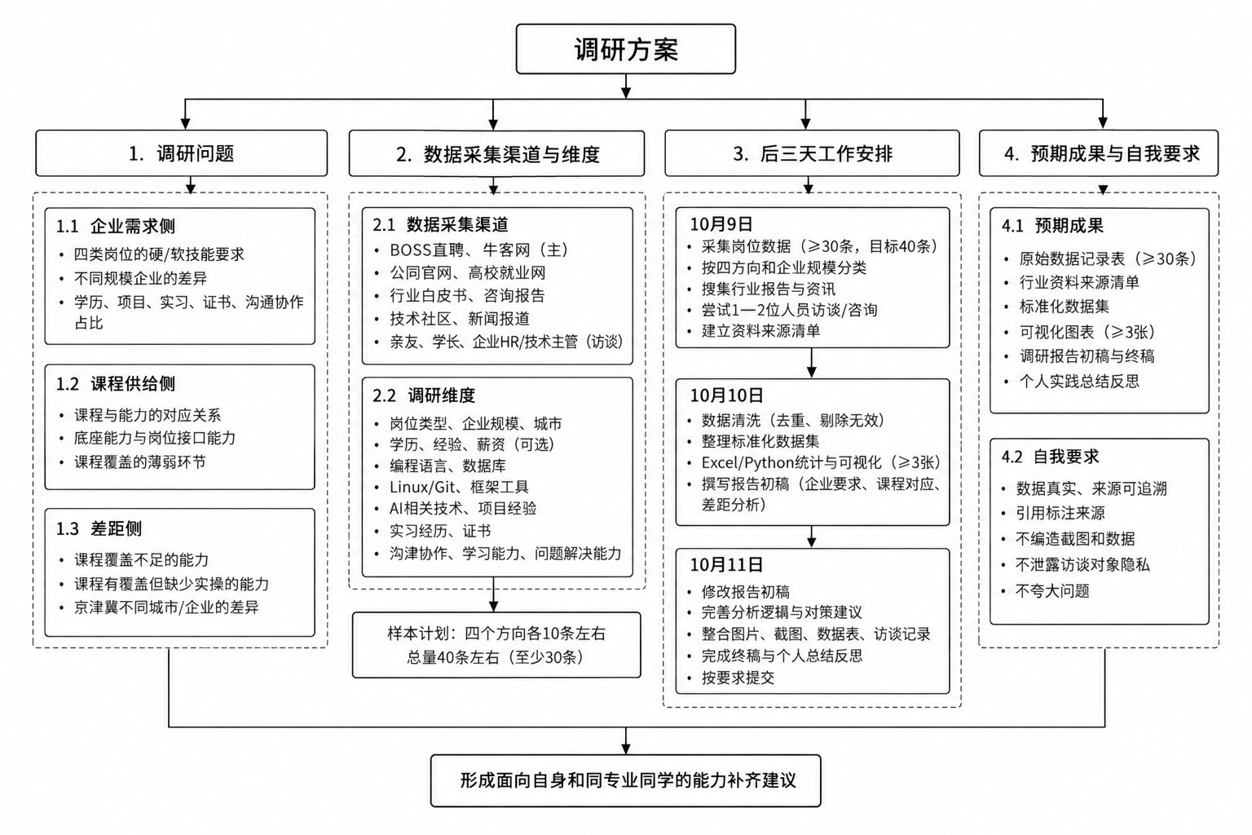
图2-1 调研方案流程图
2.2 第二天（10月9日）实践过程
当日工作内容：进入企业走访、亲友访谈，或在招聘平台、行业网站开展资料搜集。筛选IT岗位招聘信息，按照预设表格字段记录岗位名称、地点、学历、薪资、核心技能等信息；同步搜集行业报告、技术趋势文章，记录网页链接。采集过程中同步保存网页截图，标记数据来源，初步分类整理素材，剔除无效、过期信息。
当日工作产出：
1、采集批量IT行业岗位原始数据；
2、建立原始数据记录表；
3、收集行业参考资料，建立资料来源清单。
佐证材料（插入图片/表格）：访谈照片、招聘网页采集截图、原始数据汇总表、资料来源链接清单。
2.3 第三天（10月10日）实践过程
当日工作内容：独立处理原始数据，开展数据清洗，删除重复、异常、无效数据；使用Excel完成数据统计，绘制饼图、柱状图等可视化图表；独立思考，分析数据反映出的行业特征、岗位需求痛点、在校生能力短板；个人根据分析结论，撰写调研报告主体内容，完成报告初稿。
当日工作产出：
1、清洗完成标准化数据集；
2、制作数据分析可视化图表；
3、完成调研报告初稿。
佐证材料（插入图片/表格）：清洗后数据表、可视化图表、报告初稿截图。
2.4 第四天（10月11日）实践过程
当日工作内容：个人审核报告初稿，修改文字错误、完善数据分析逻辑，补充对策建议，完成报告终稿；个人复盘本次四天实践，总结个人实践中的问题与收获；汇总全部过程材料，核对所有内容，整合到报告文档，完成最终成果。
当日工作产出：
1、调研报告终稿；
2、个人实践复盘总结；
3、整合全套实践材料。
佐证材料（插入图片/表格）：报告终稿校对记录、成果整合归档截图。
三、调研数据统计与可视化分析
在此章节粘贴整理完成的数据表格、各类统计图表（柱状图、饼图等）。每插入一张图表，紧跟一段文字解读，说明图表反映的现象。
示例：从岗位技能需求统计图可以看出，后端开发岗位要求掌握……，企业对于编程语言、数据库、框架等技术存在明确要求；应届生岗位普遍重视项目实战经历，在校课程知识与企业项目要求存在一定差距。
四、调研发现与行业问题分析
4.1 当前IT岗位人才需求特点
结合采集到的数据总结岗位共性要求，例如学历、项目经验、编程语言、软技能等。
4.2 应届生求职存在的普遍问题
从招聘信息中提炼：缺少实战项目、技术栈零散、工程能力不足、缺少团队项目经验等。
4.3 计算机专业在校生能力短板
对比企业需求，分析在校学生普遍薄弱的方面。
4.4 IT行业技术发展趋势总结
结合行业报告，简述热门技术方向、逐步被淘汰的技术，给专业学习提供参考。
五、针对性学习与求职建议
5.1 专业课程学习提升建议
结合调研结论，提出课堂学习、自主学习侧重点。
5.2 技术实操能力提升方案
项目练习、开源学习、技能练习方向建议。
5.3 实习与就业规划建议
在校期间项目积累、简历准备、求职方向选择等建议。
六、个人实践总结
撰写本次为期四天实践活动的整体体会。可以写个人实践过程中遇到的困难、如何独立完成各项任务；在数据检索、统计分析方面学到的方法；对IT行业岗位需求的新认知；本次调研存在的局限性（例如样本范围、数据采集局限），以及后续改进思路。
附录：全部过程性材料汇总
1、每日成果报告；
2、原始采集数据表、清洗后数据表；
3、调研资料来源链接清单；
4、调研实施方案原文。

